080231

Margoton prend son panier
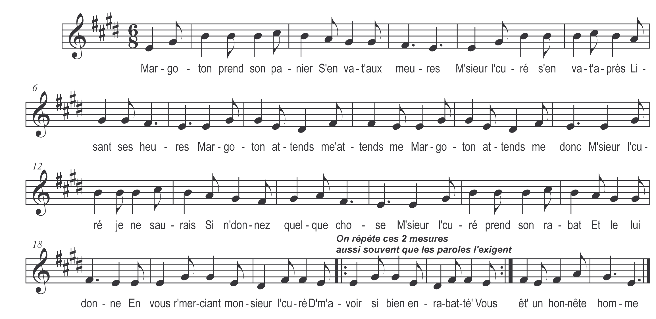

Margoton prend son panier
S’en va-t-aux meures
M’sieur l’curé s’en-va-t-après
Lisant ses heures
Margoton attends-me attends-me
Margoton attends-me donc

M’sieur l’curé je n’oserais
Si n’donnez quelque chose
M’sieur l’curé tir’ sa calotte
Et la lui donne
En vous r‘merciant mesieur l’curé
D’m’avoir si bien encalotté’
Vous êt’ un honnête homme

Margoton prend son panier
S’en va-t-aux meures
M’sieur l’curé s’en-va-t-après
Lisant ses heures
Margoton attends-me attends-me
Margoton attends-me donc
M’sieur l’curé je n’oserais
Si n’donnez quelque chose
M’sieur l’curé tir’ son rabat
Et le lui donne
En vous r’merciant mesieur l’curé
D’m’avoir si bien encalotté’
D’m’avoir si bien enrabatté’
Vous êt’ un honnête homme

Margoton prend son panier
S’en va-t-aux meures

Etc …
M’sieur l’curé je n’oserais
Si n’donnez quelque chose
M’sieur l’curé tir’ sa culotte
Et la lui donne
En vous r’merciant mesieur l’curé
D’m’avoir si bien encalotté’
D’m’avoir si bien enrabatté’
D’m’avoir si bien enculotté’
Vous êt’ un honnête homme

Margoton prend son panier
S’en va-t-aux meures

Etc…
M’sieur l’curé je n’oserais
Si n’donnez quelque chose
M’sieur l’curé tir’ sa calotte
M’sieur l’curé tir’ ses chausses
Et les lui donne
En vous r‘merciant mesieu l’curé
D’m’avoir si bien encalotté’
D’m’avoir si bien enrabatté’
D’m’avoir si bien enculotté’
D’m’avoir si bien enchaussé
Vous êt’ un honnête homme

Margoton prend son panier
S’en va-t-aux meures

Etc…
M’sieur l’curé je n’oserais
Si n’donnez quelque chose
M’sieur l’curé tir’ sa calotte
M’sieur l’curé tir’ ses chausses
M’sieur l’curé tir’ ses socquets
Et les lui donne
En vous r‘merciant mesieur l’curé
D’m’avoir si bien encalotté’
D’m’avoir si bien enrabatté’
D’m’avoir si bien enculotté’
D’m’avoir si bien enchaussé’
D’m’avoir si bien ensoquetté’
Vous êt’ un honnête homme

